# BAB V ANALISIS DAN PEMECAHAN MASALAH

## Pengukuran Kinerja Integrasi Antarmoda

1. *Modal Interaction Matrix*

Berdasarkan tabel V.1 kolom sebelah kiri merupakan indeks nilai dari keadaan eksisting yang didapatkan dari jarak berjalan kaki dengan satuan meter. Kolom sebelah kanan atas merupakan indeks nilai harapan pengguna jasa yang didapatkan dari hasil survei wawancara pengguna jasa moda berdasarkan penting atau tidaknya interaksi antara moda dengan fasilitas yang ada di Stasiun Tambun. Kolom sebelah kanan bawah merupakan selisih dari indeks nilai eksisting dan nilai harapan pengguna jasa.

**Tabel V. 1** Modal Interaction Matrix Eksisting Stasiun Tambun



*Sumber: Hasil Analisis*

Pada matriks tersebut didapatkan nilai *negative value* di Stasiun Tambun adalah -23 dimana nilai tersebut merupakan nilai yang akan dimasukkan kedalam rumus *normalized score* dengan rumus perhitungan sebagai berikut:

$Normalized Score= \frac{Total Selisih Eksisting dan Harapan}{Jumlah Kolom Eksisting} x 100$

$= \frac{-23}{21} x 100$

= -109,524

Berdasarkan perhitungan *normalized score* didapatkan nilai -109,524 yang menunjukan bahwa tingkat interaksi antara moda dengan fasilitas yang ada di Stasiun Tambun termasuk dalam kategori cukup. Hal ini disebabkan total *negative value* yang besar antara angkutan umum, pedestrian dengan moda lain di Stasiun Tambun.

1. *Trip Segment Analysis*

*Trip segment analysis* terbagi menjadi dua bagian yaitu analisis *Segment Disutility* untuk mendapatkan waktu yang terbuang oleh penumpang dengan moda yang digunakan dan *access cost disutility* untuk mendapatkan biaya yang terbuang oleh penumpang dengan moda yang digunakan untuk mengakses stasiun, sehingga semakin besar nilai disutility maka kinerja integrasi antarmoda pada stasiun semakin buruk. Pada analisis ini, bagian yang digunakan hanya *Segment Disutility* untuk pengukuran waktu dan jarak sebagai data yang dibutuhkan dalam penataan integrasi fisik.

*Segment Disutility* didapatkan dari jarak perjalanan penumpang Stasiun Tambun yang akan berangkat dimulai dari gerbang masuk stasiun hingga ke dalam kereta dan penumpang turun dimulai dari kereta hingga gerbang keluar stasiun. Waktu tempuh perjalanan penumpang dimulai sejak penumpang turun dari moda yang digunakan kemudian dibagi menjadi beberapa segmen. Contoh: penumpang stasiun menggunakan motor masuk dari gerbang masuk hingga tempat parkir motor, kemudian dilanjutkan berjalan kaki dari parkir motor hingga pintu masuk stasiun, dari pintu masuk stasiun ke tempat menunggu kereta api, lalu dari tempat menunggu kereta api hingga masuk ke dalam kereta. Dengan demikian, semakin besar nilai *Segment Disutility* maka semakin buruk kinerja integrasi antarmoda pada stasiun karena menunjukkan banyaknya waktu yang terbuang, sebagai berikut. Adapun sampel yang diambil menggunakan roll meter dan cara berjalan kaki usia produktif (17-60 tahun) dihitung menggunakan *stopwatch* didapatkan data *trip segment analysis* sebagai berikut:

**Tabel V. 2** Segment Disutility Tiap Moda Pada Stasiun Tambun

|  |  |  |  |  |  |
| --- | --- | --- | --- | --- | --- |
| No | Moda | Jarak(meter) | | Disutility(menit) | |
| Pnp Turun | Pnp Naik | Pnp Turun | Pnp Naik |
| 1 | Motor | 112 | 120 | 10,73 | 9,18 |
| 2 | Mobil | 106 | 114 | 10,90 | 6,30 |
| 3 | Ojek Konvensional | 114 | 122 | 9,79 | 10,18 |
| 4 | Ojek *Online* | 110 | 115 | 11,36 | 6,40 |
| 5 | Angkutan Kota | 465 | 478 | 28,83 | 27,56 |

*Sumber: Hasil Analisis*

Pada Tabel tersebut terdapat 3 kategori yaitu moda, jarak, dan *disutility* dimana pada jarak dan *disutility* masing-masing terdapat kolom untuk penumpang naik dan penumpang turun. Moda yang tersedia pada Stasiun Tambun ialah sepeda motor, mobil, ojek konvensional, ojek *online* dan angkutan kota. Untuk moda angkutan kota dengan total jarak 465 meter dan *disutility* 28,83 menit untuk penumpang turun, sedangkan untuk penumpang naik dengan total jarak 478 meter dan *disutility* 27,56 menit menunjukkan nilai terbesar dari semua moda yang ada. Hal ini menggambarkan bahwa jarak antara tempat turun moda angkutan kota hingga kereta api lebih jauh dari pada moda lainnya. Moda sepeda motor, mobil, ojek konvensional dan ojek online berada pada kawasan Stasiun Tambun, sedangkan untuk moda angkutan kota berada di luar kawasan Stasiun Tambun.

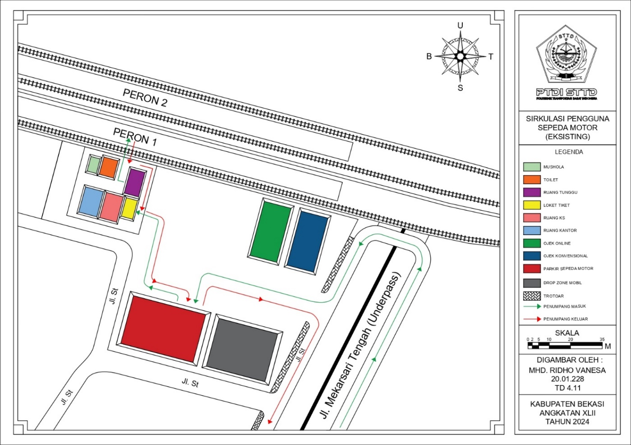

*Sumber: Hasil Analisis*

**Gambar V.1** Segmen Penumpang Naik dan Turun Menggunakan Moda Sepeda Motor

Segmen penumpang yang berangkat menggunakan sepeda motor dimulai dari gerbang masuk Stasiun Tambun, menuju tempat parkir khusus roda dua. Setelah memarkir sepeda motor, penumpang berjalan kaki ke loket boarding, kemudian ke ruang tunggu dan melanjutkan berjalan kaki menuju kereta api.

|  |  |  |  |  |  |  |  |  |  |  |
| --- | --- | --- | --- | --- | --- | --- | --- | --- | --- | --- |
| Penumpang Masuk dengan Motor | | | | | Berjalan | | | | Mengendarai | |
| Tidak membawa | | Membawa beban | |
| Asal | Jarak (meter) | Kecepatan (m/Menit) | Waktu (Menit) | Hambatan | Nilai | *Segment Disutility* (Menit) | Nilai | *Segment Disutility* (Menit) | Nilai | *Segment Disutility* (Menit) |
|  |
| *1* | *2* | *3* | *4* | *5* | *6* | *7* | *8* | *9* | *10* | *11* |  |
| Gerbang Masuk - Parkir Motor | 30 | 169 | 0,18 | 3,00 |  |  |  |  | 1,00 | 3,18 |  |
| Parkir Motor - Ruang Tunggu | 83 | 54 | 1,54 |  | 1,25 | 1,92 | 3,00 | 4,61 |  |  |  |
| Ruang Tunggu - Kereta | 7 | 54 | 0,13 | 1,00 | 1,25 | 1,16 | 3,00 | 1,39 |  |  |  |
| Total | 120 |  | 1,84 |  |  | 3,08 |  | 6,00 |  | 3,18 |  |
| Total Nilai Waktu |  |  |  |  |  |  |  |  |  | 9,18 |  |

**Tabel V. 3** Segment Disutility Penumpang Naik Menggunakan Moda Sepeda Motor

*Sumber: Hasil Analisis*

Pada Tabel tersebut dijelaskan waktu dan jarak penumpang dimulai dari masuk gerbang stasiun hingga kereta. Jarak total penumpang naik stasiun dengan moda sepeda motor yaitu 120 meter. Sedangkan waktu tempuh penumpang naik dengan moda sepeda motor yaitu sebesar 1,84 menit. Kemudian dari jarak dan waktu yang diketahui dapat dihitung untuk mengetahui nilai *Segment Disutility* yaitu 9,18 menit untuk penumpang membawa beban.

Segmen penumpang stasiun tiba dimulai saat penumpang keluar dari kereta, berjalan ke pintu keluar stasiun, menuju parkir motor, dan mengendarai motor hingga gerbang keluar stasiun.

**Tabel V. 4** Segment Disutility Penumpang Turun Menggunakan Moda Sepeda Motor

|  |  |  |  |  |  |  |  |  |  |  |
| --- | --- | --- | --- | --- | --- | --- | --- | --- | --- | --- |
| Penumpang Keluar dengan Sepeda Motor | | | | | Berjalan | | | | Mengendarai | |
| Tidak membawa | | Membawa beban | |
| Asal | Jarak (meter) | Kecepatan (m/Menit) | Waktu (Menit) | Hambatan | Nilai | *Segment Disutility* (Menit) | Nilai | *Segment Disutility* (Menit) | Nilai | *Segment Disutility* (Menit) |
|  |
| *1* | *2* | *3* | *4* | *5* | *6* | *7* | *8* | *9* | *10* | *11* |  |
| Kereta - Pintu Keluar | 60 | 54 | 1,11 | 3,00 | 1,25 | 4,39 | 3,00 | 6,33 |  |  |  |
| Pintu Keluar - Parkir Motor | 22 | 54 | 0,41 |  | 1,25 | 0,51 | 3,00 | 1,22 |  |  |  |
| Parkir Motor - Gerbang Keluar | 30 | 175 | 0,17 | 3,00 |  |  |  |  | 1,00 | 3,17 |  |
| Total | 112 |  | 1,69 |  |  | 4,90 |  | 7,56 |  | 3,17 |  |
| Total Nilai Waktu |  |  |  |  |  |  |  |  |  | 10,73 |  |

*Sumber: Hasil Analisis*

Pada Tabel tersebut dijelaskan waktu dan jarak penumpang dimulai dari turun kereta api hingga keluar dari kawasan stasiun stasiun. Jarak total penumpang turun stasiun dengan moda sepeda motor yaitu 112 meter. Sedangkan waktu tempuh penumpang turun dengan moda sepeda motor yaitu sebesar 1,69 menit. Kemudian dari jarak dan waktu yang diketahui dapat dihitung untuk mengetahui nilai *Segment Disutility* yaitu 10,73 menit untuk penumpang turun sepeda motor dengan membawa beban.

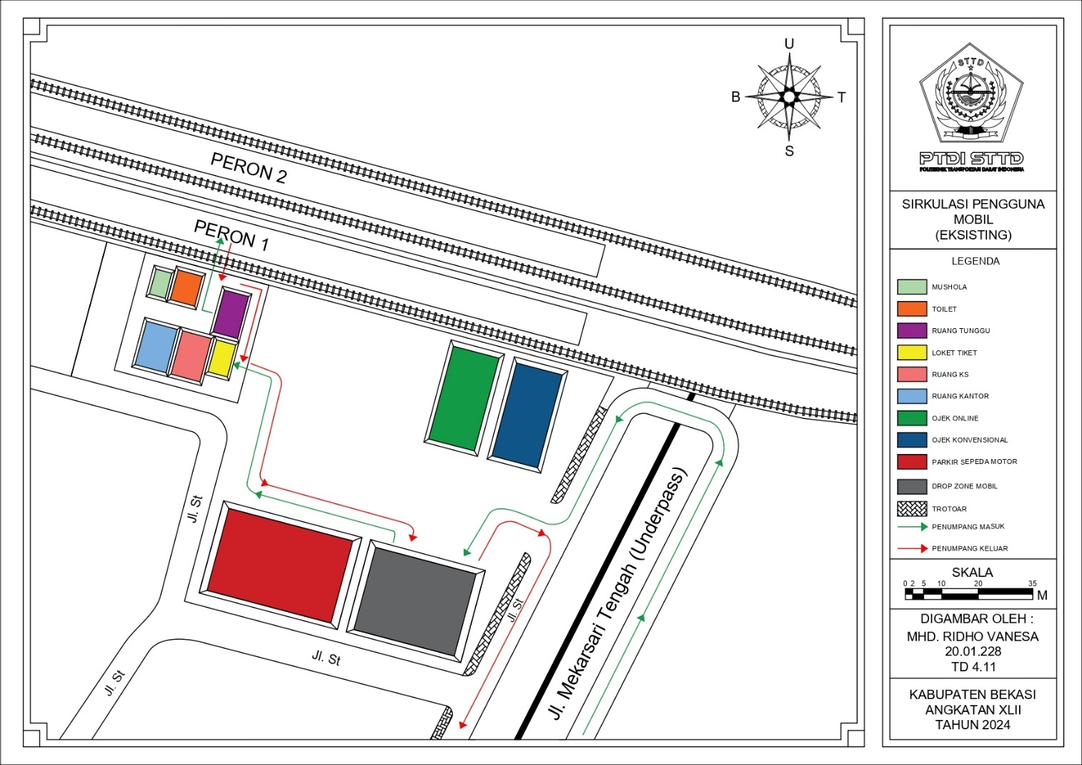

*Sumber: Hasil Analisis*

**Gambar V. 2** Segmen Penumpang Naik dan Turun Menggunakan Moda Mobil

Segmen penumpang stasiun berangkat mengggunakan moda mobil dimulai dari gerbang masuk Stasiun Tambun kemudian menuju *Drop Zone*. Setelah sampai di *drop zone* penumpang mulai berjalan kaki menuju ruang tunggu. Di segmen selanjutnya yaitu ruang tunggu penumpang melanjutkan berjalan kaki menuju kereta api

**Tabel V.5** Segment Disutility Penumpang Naik Menggunakan Moda Mobil

|  |  |  |  |  |  |  |  |  |  |  |
| --- | --- | --- | --- | --- | --- | --- | --- | --- | --- | --- |
| Penumpang Masuk dengan Mobil | | | | | Berjalan | | | | Mengendarai | |
| Tidak membawa | | Membawa beban | |
| Asal | Jarak (meter) | Kecepatan (m/Menit) | Waktu (Menit) | Hambatan | Nilai | *Segment Disutility* (Menit) | Nilai | *Segment Disutility* (Menit) | Nilai | *Segment Disutility* (Menit) |
|  |
| *1* | *2* | *3* | *4* | *5* | *6* | *7* | *8* | *9* | *10* | *11* |  |
| Gerbang Masuk - Drop Zone | 20 | 165 | 0,12 | 3,00 |  |  |  |  | 1,00 | 3,12 |  |
| Drop Zone - Ruang Tunggu | 87 | 54 | 1,61 |  | 1,25 | 2,01 | 3,00 | 2,01 |  |  |  |
| Ruang Tunggu - Kereta | 7 | 54 | 0,13 | 1,00 | 1,25 | 1,16 | 3,00 | 1,16 |  |  |  |
| Total | 114 |  | 1,86 |  |  | 3,18 |  | 3,18 |  | 3,12 |  |
| Total Nilai Waktu |  |  |  |  |  |  |  |  |  | 6,30 |  |

*Sumber: Hasil Analisis*

Pada tabel tersebut dijelaskan waktu dan jarak penumpang dimulai dari masuk gerbang stasiun hingga kereta. Jarak total penumpang naik stasiun dengan moda mobil yaitu 114 meter. Sedangkan waktu tempuh penumpang naik dengan moda mobil yaitu sebesar 1,86 menit. Namun karena terdapat beberapa hambatan seperti membawa barang, antrian loket parkir dan menunggu sehingga didapatkan nilai *segment disutility* sebesar 6,30 menit.

Segmen penumpang stasiun tiba mengggunakan moda mobil dimulai dari penumpang keluar pintu kereta api dan selanjutnya berjalan ke arah pintu keluar stasiun. Setelah keluar pintu stasiun, penumpang melanjutkan berjalan kaki menuju *drop zone* kemudian naik ke dalam mobil hingga gerbang keluar.

**Tabel V.6** Segment Disutility Penumpang Turun Menggunakan Moda Mobil

|  |  |  |  |  |  |  |  |  |  |  |
| --- | --- | --- | --- | --- | --- | --- | --- | --- | --- | --- |
| Penumpang Keluar dengan Mobil | | | | | Berjalan | | | | Mengendarai | |
| Tidak membawa | | Membawa beban | |
| Asal | Jarak (meter) | Kecepatan (m/Menit) | Waktu (Menit) | Hambatan | Nilai | *Segment Disutility* (Menit) | Nilai | *Segment Disutility* (Menit) | Nilai | *Segment Disutility* (Menit) |
|  |
| *1* | *2* | *3* | *4* | *5* | *6* | *7* | *8* | *9* | *10* | *11* |  |
| Kereta - Pintu Keluar | 60 | 54 | 1,11 | 3,00 | 1,25 | 4,39 | 3,00 | 6,33 |  |  |  |
| Pintu Keluar - Drop Zone | 26 | 54 | 0,48 |  | 1,25 | 0,60 | 3,00 | 1,44 |  |  |  |
| Drop Zone - Gerbang Keluar | 20 | 170 | 0,12 | 3,00 |  |  |  |  | 1,00 | 3,12 |  |
| Total | 106 |  | 1,71 |  |  | 4,99 |  | 7,78 |  | 3,12 |  |
| Total Nilai Waktu |  |  |  |  |  |  |  |  |  | 10,90 |  |

*Sumber: Hasil Analisis*

Pada tabel tersebut dijelaskan waktu dan jarak penumpang dimulai dari turun kereta api hingga keluar dari kawasan stasiun. Jarak total penumpang turun stasiun dengan moda mobil yaitu 106 meter. Sedangkan waktu tempuh penumpang turun dengan moda motor yaitu sebesar 1,71 menit. Namun karena terdapat beberapa hambatan seperti antrian keluar dari kereta api, membawa barang, sehingga didapatkan nilai *segment disutility* sebesar 10,90 menit.

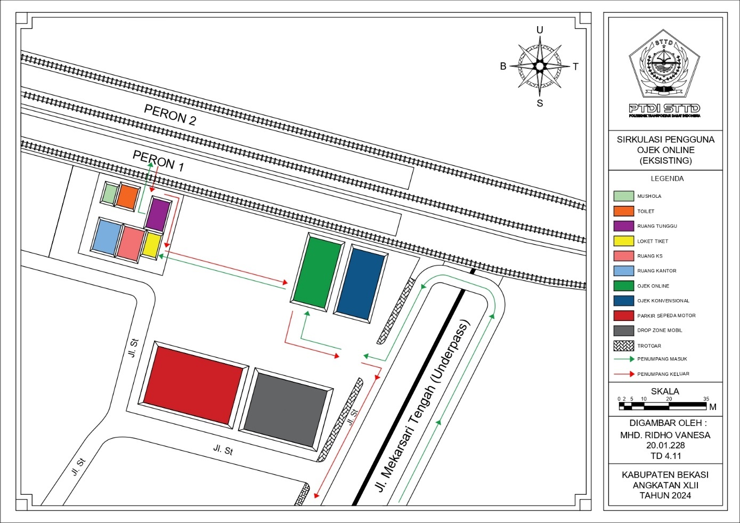

*Sumber: Hasil Analisis*

**Gambar V.3** Segmen Penumpang Naik dan Turun Menggunakan Moda Ojek Online

Segmen penumpang stasiun berangkat mengggunakan moda ojek *online* dimulai dari titik turun penumpang kemudian penumpang mulai berjalan kaki menuju ruang tunggu. Di *segment* selanjutnya yaitu ruang tunggu penumpang melanjutkan berjalan kaki menuju kereta api.

**Tabel V. 7** Segment Disutility Penumpang Naik Menggunakan Moda Ojek Online

|  |  |  |  |  |  |  |  |  |  |  |
| --- | --- | --- | --- | --- | --- | --- | --- | --- | --- | --- |
| Penumpang Masuk dengan Ojek *Online* | | | | | Berjalan | | | | Mengendarai | |
| Tidak membawa | | Membawa beban | |
| Asal | Jarak (meter) | Kecepatan (m/Menit) | Waktu (Menit) | Hambatan | Nilai | *Segment Disutility* (Menit) | Nilai | *Segment Disutility* (Menit) | Nilai | *Segment Disutility* (Menit) |
|  |
| *1* | *2* | *3* | *4* | *5* | *6* | *7* | *8* | *9* | *10* | *11* |  |
| Gerbang Masuk - Pangkalan Ojek Online | 15 | 169 | 0,09 | 3,00 |  |  |  |  | 1,00 | 3,09 |  |
| Pangkalan Ojek - Ruang Tunggu | 93 | 54 | 1,72 |  | 1,25 | 2,15 | 3,00 | 2,15 |  |  |  |
| Ruang Tunggu - Kereta | 7 | 54 | 0,13 | 1,00 | 1,25 | 1,16 | 3,00 | 1,16 |  |  |  |
| Total | 115 |  | 1,94 |  |  | 3,31 |  | 3,31 |  | 3,09 |  |
| Total Nilai Waktu |  |  |  |  |  |  |  |  |  | 6,40 |  |

*Sumber: Hasil Analisis*

Pada Tabel tersebut dijelaskan waktu dan jarak penumpang naik dimulai dari titik turun penumpang hingga kereta. Jarak total penumpang naik stasiun dengan moda ojek *online* yaitu 115 meter. Sedangkan waktu tempuh penumpang naik dengan moda ojek *online* yaitu sebesar 1,94 menit. Namun karena terdapat beberapa hambatan seperti antrian keluar dari kereta api, membawa barang, sehingga didapatkan nilai *segment disutility* sebesar 6,40 menit

Segmen penumpang stasiun tiba mengggunakan moda ojek *online* dimulai dari penumpang keluar pintu kereta api dan selanjutnya berjalan ke arah titik tempat menunggu ojek online.

**Tabel V. 8** Segment Disutility Penumpang Turun Menggunakan Moda Ojek Online

|  |  |  |  |  |  |  |  |  |  |  |
| --- | --- | --- | --- | --- | --- | --- | --- | --- | --- | --- |
| Penumpang Keluar dengan Ojek Online | | | | | Berjalan | | | | Mengendarai | |
| Tidak membawa | | Membawa beban | |
| Asal | Jarak (meter) | Kecepatan (m/Menit) | Waktu (Menit) | Hambatan | Nilai | *Segment Disutility* (Menit) | Nilai | *Segment Disutility* (Menit) | Nilai | *Segment Disutility* (Menit) |
|  |
| *1* | *2* | *3* | *4* | *5* | *6* | *7* | *8* | *9* | *10* | *11* |  |
| Kereta - Pintu Keluar | 60 | 54 | 1,11 | 3,00 | 1,25 | 4,39 | 3,00 | 6,33 |  |  |  |
| Pintu Keluar - Pangkalan Ojek *Online* | 35 | 54 | 0,65 |  | 1,25 | 0,81 | 3,00 | 1,94 |  |  |  |
| Pangkalan Ojek *Online* - Gerbang Keluar | 15 | 175 | 0,09 | 3,00 |  |  |  |  | 1,00 | 3,09 |  |
| Total | 110 |  | 1,84 |  |  | 5,20 |  | 8,28 |  | 3,09 |  |
| Total Nilai Waktu |  |  |  |  |  |  |  |  |  | 11,36 |  |

*Sumber: Hasil Analisis*

Pada Tabel tersebut dijelaskan waktu dan jarak penumpang dimulai dari turun kereta api hingga keluar dari kawasan stasiun. Jarak total penumpang turun stasiun dengan moda ojek *online* yaitu 110 meter. Sedangkan waktu tempuh penumpang turun dengan moda ojek online yaitu sebesar 1,84 menit. Namun karena terdapat beberapa hambatan seperti antrian keluar dari kereta api, membawa barang, sehingga didapatkan nilai *segment disutility* sebesar 11,36 menit

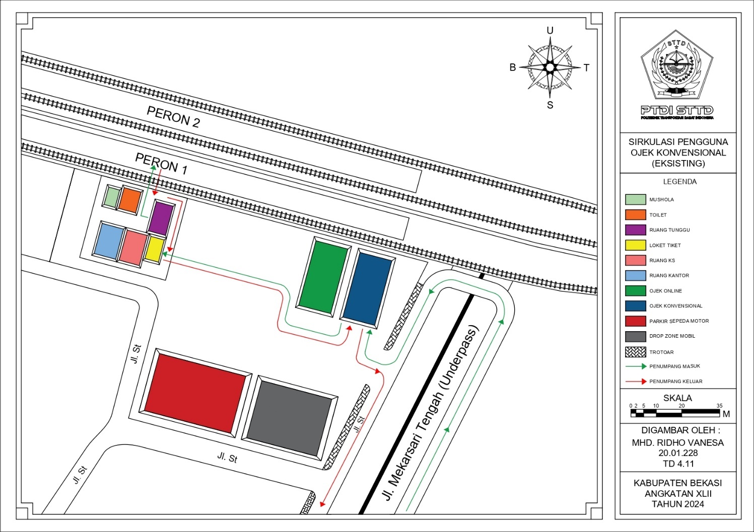

*Sumber: Hasil Analisis*

**Gambar V.4** Segmen Penumpang Naik dan Turun Menggunakan Moda Ojek Konvesional

Segmen penumpang stasiun berangkat mengggunakan moda ojek konvensional dimulai dari titik turun penumpang kemudian penumpang mulai berjalan kaki menuju ruang tunggu. Di segment selanjutnya yaitu ruang tunggu penumpang melanjutkan berjalan kaki menuju kereta api.

**Tabel V. 9** Segment Disutility Penumpang Naik Menggunakan Moda Ojek Konvensional

|  |  |  |  |  |  |  |  |  |  |  |
| --- | --- | --- | --- | --- | --- | --- | --- | --- | --- | --- |
| Penumpang Masuk dengan Ojek Konvensional | | | | | Berjalan | | | | Mengendarai | |
| Tidak membawa | | Membawa beban | |
| Asal | Jarak (meter) | Kecepatan (m/Menit) | Waktu (Menit) | Hambatan | Nilai | *Segment Disutility* (Menit) | Nilai | *Segment Disutility* (Menit) | Nilai | *Segment Disutility* (Menit) |
|  |
| *1* | *2* | *3* | *4* | *5* | *6* | *7* | *8* | *9* | *10* | *11* |  |
| Gerbang Masuk - Pangkalan Ojek | 12 | 169 | 0,07 | 3,00 |  |  |  |  | 1,00 | 3,07 |  |
| Pangkalan Ojek - Ruang Tunggu | 103 | 54 | 1,91 |  | 1,25 | 2,38 | 3,00 | 5,72 |  |  |  |
| Ruang Tunggu - Kereta | 7 | 54 | 0,13 | 1,00 | 1,25 | 1,16 | 3,00 | 1,39 |  |  |  |
| Total | 122 |  | 2,11 |  |  | 3,55 |  | 7,11 |  | 3,07 |  |
| Total Nilai Waktu |  |  |  |  |  |  |  |  |  | 10,18 |  |

*Sumber: Hasil Analisis*

Pada Tabel tersebut dijelaskan waktu dan jarak penumpang dimulai dari titik turun penumpang hingga kereta. Jarak total penumpang naik stasiun dengan moda ojek konvensional yaitu 122 meter. Sedangkan waktu tempuh penumpang naik dengan moda motor yaitu sebesar 2,11 menit. Namun karena terdapat beberapa hambatan seperti membawa barang dan menunggu kereta sehingga didapatkan nilai *Segment Disutility* sebesar 10,18 menit.

Segmen penumpang stasiun tiba mengggunakan moda ojek konvensional dimulai dari penumpang keluar pintu kereta api dan selanjutnya berjalan kaki menuju pangkalan ojek konvensional.

**Tabel V. 10** Segment Disutility Penumpang Turun Menggunakan Moda Ojek Konvensional

|  |  |  |  |  |  |  |  |  |  |  |
| --- | --- | --- | --- | --- | --- | --- | --- | --- | --- | --- |
| Penumpang Keluar dengan Ojek Konvensional | | | | | Berjalan | | | | Mengendarai | |
| Tidak membawa | | Membawa beban | |
| Asal | Jarak (meter) | Kecepatan (m/Menit) | Waktu (Menit) | Hambatan | Nilai | *Segment Disutility* (Menit) | Nilai | *Segment Disutility* (Menit) | Nilai | *Segment Disutility* (Menit) |
|  |
| *1* | *2* | *3* | *4* | *5* | *6* | *7* | *8* | *9* | *10* | *11* |  |
| Kereta - Pintu Keluar | 60 | 54 | 1,11 | 3,00 | 1,25 | 4,39 | 3,00 | 4,39 |  |  |  |
| Pintu Keluar - Pangkalan Ojek Konvensional | 42 | 54 | 0,78 |  | 1,25 | 0,97 | 3,00 | 2,33 |  |  |  |
| Pangkalan Ojek - Gerbang Keluar | 12 | 175 | 0,07 | 3,00 |  |  |  |  | 1,00 | 3,07 |  |
| Total | 114 |  | 1,96 |  |  | 5,36 |  | 6,72 |  | 3,07 |  |
| Total Nilai Waktu |  |  |  |  |  |  |  |  |  | 9,79 |  |

*Sumber: Hasil Analisis*

Pada Tabel tersebut dijelaskan waktu dan jarak penumpang dimulai dari turun kereta api hingga ke tempat pangkalan ojek konvensional. Jarak total penumpang turun stasiun dengan moda ojek konvensional yaitu 114 meter. Sedangkan waktu tempuh penumpang turun dengan moda ojek konvensional yaitu sebesar 1,96 menit. Namun karena terdapat beberapa hambatan seperti antrian keluar dari kereta api, membawa barang, dan menunggu sehingga didapatkan nilai *Segment Disutility* sebesar 9,79 menit.

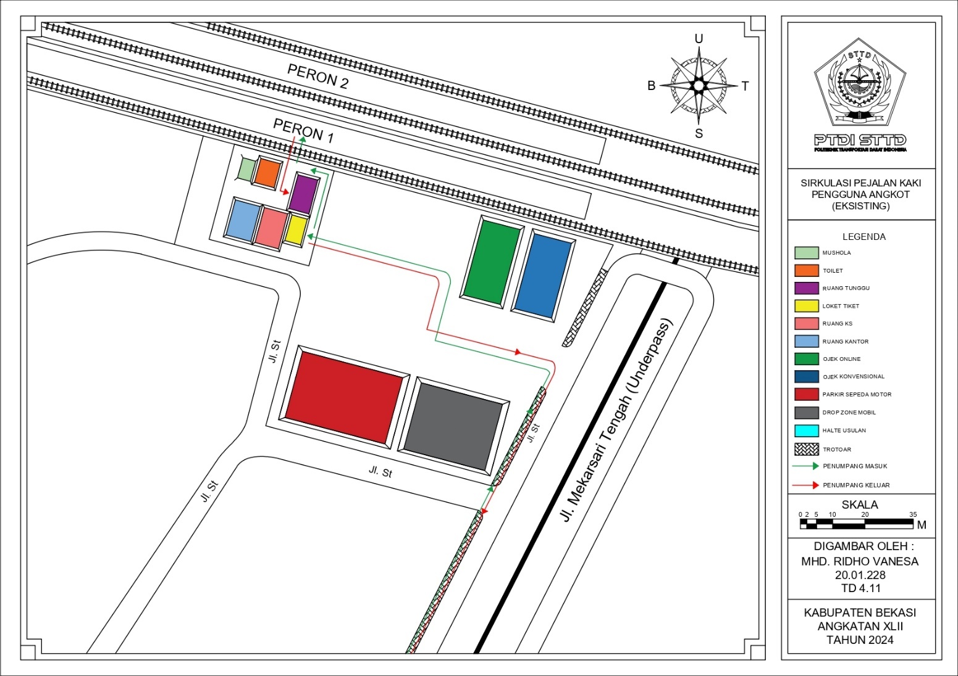

*Sumber: Hasil Analisis*

**Gambar V.5** Segmen Penumpang Naik dan Turun Menggunakan Moda Angkot

Segmen penumpang stasiun berangkat mengggunakan moda angkutan kota dapat dimulai dari titik turun penumpang dari angkot kemudian penumpang mulai berjalan kaki menuju ruang tunggu. Di segment selanjutnya yaitu ruang tunggu penumpang melanjutkan berjalan kaki menuju kereta api.

**Tabel V. 11** Segment Disutility Penumpang Naik Menggunakan Moda Angkot

|  |  |  |  |  |  |  |  |  |
| --- | --- | --- | --- | --- | --- | --- | --- | --- |
| Penumpang Masuk dengan Angkot | | | | | Berjalan | | | |
| Tidak membawa | | Membawa beban | |
| Asal | Jarak (meter) | Kecepatan (m/Menit) | Waktu (Menit) | Hambatan | Nilai | *Segment Disutility* (Menit) | Nilai | *Segment Disutility* (Menit) |
|  |
| *1* | *2* | *3* | *4* | *5* | *6* | *7* | *8* | *9* |  |
| Turun dari MPU - Gerbang Masuk | 353 | 54 | 6,54 |  | 1,25 | 8,17 | 3,00 | 19,61 |  |
| Gerbang masuk - Ruang Tunggu | 118 | 54 | 2,19 |  | 1,25 | 2,73 | 3,00 | 6,56 |  |
| Ruang Tunggu - Kereta | 7 | 54 | 0,13 | 1,00 | 1,25 | 1,16 | 3,00 | 1,39 |  |
| Total | 478 |  | 8,85 |  |  | 12,06 |  | 27,56 |  |
| Total Nilai Waktu |  |  |  |  |  |  |  | 27,56 |  |

*Sumber: Hasil Analisis*

Pada Tabel tersebut dijelaskan waktu dan jarak penumpang dimulai dari titik turun angkutan kota hingga kereta. Jarak total penumpang naik stasiun dengan moda angkutan kota yaitu 478 meter. Sedangkan waktu tempuh penumpang naik dengan moda angkutan kota yaitu sebesar 8,85 menit. Namun karena terdapat beberapa hambatan seperti membawa barang dan menunggu sehingga didapatkan nilai *Segment Disutility* sebesar 27,56 menit.

Segmen penumpang stasiun tiba mengggunakan moda angkutan kota dimulai dari penumpang keluar pintu kereta api dan selanjutnya berjalan ke arah gerbang keluar stasiun. Setelah keluar stasiun, penumpang harus melanjutkan berjalan kaki menuju tempat angkutan kota.

**Tabel V. 12** Segment Disutility Penumpang Turun Menggunakan Moda Angkot

|  |  |  |  |  |  |  |  |  |
| --- | --- | --- | --- | --- | --- | --- | --- | --- |
| Penumpang Keluar Angkot | | | | | Berjalan | | | |
| Tidak membawa | | Membawa beban | |
| Asal | Jarak (meter) | Kecepatan (m/Menit) | Waktu (Menit) | Hambatan | Nilai | *Segment Disutility* (Menit) | Nilai | *Segment Disutility* (Menit) |
|  |
| *1* | *2* | *3* | *4* | *5* | *6* | *7* | *8* | *9* |  |
| Kereta - Pintu Keluar | 60 | 54 | 1,11 | 3,00 | 1,25 | 4,39 | 3,00 | 6,33 |  |
| Pintu Keluar - Gerbang Keluar | 52 | 54 | 0,96 |  | 1,25 | 1,20 | 3,00 | 2,89 |  |
| Gerbang Keluar - Tempat Menunggu Angkot | 353 | 54 | 6,54 |  | 1,25 | 8,17 | 3,00 | 19,61 |  |
| Total | 465 |  | 8,61 |  |  | 13,76 |  | 28,83 |  |
| Total Nilai Waktu |  |  |  |  |  |  |  | 28,83 |  |

*Sumber: Hasil Analisis*

Pada Tabel tersebut dijelaskan waktu dan jarak penumpang dimulai dari turun kereta api hingga keluar dari kawasan stasiun. Jarak total penumpang turun stasiun hingga moda angkot yaitu 465 meter. Sedangkan waktu tempuh penumpang turun hingga moda angkot yaitu sebesar 8,61 menit. Namun karena terdapat beberapa hambatan seperti membawa barang dan menunggu sehingga didapatkan nilai *Segment Disutility* sebesar 28,83 menit.

Setelah di ukurnya integrasi antarmoda pada Stasiun Tambun dengan menggunakan *trip segment analysis* di dapatkan jarak moda terjauh untuk melanjutkan perjalanan yaitu moda angkutan kota yang mana moda tersebut terdapat di luar kawasan Stasiun Tambun dengan jarak 478 meter. Adapun fasilitas pejalan kaki untuk penghubung antara tempat pemberhentian angkot menuju Stasiun Tambun belum memadai, fasilitas pejalan kaki tersebut diperlukan nya peningkatan dengan cara pelebaran berdasarkan volume pejalan kaki yang ada dengan menggunakan analisis pejalan kaki maka didapatkan rekomendasi lebar fasilitas pejalan kaki dan di perlukan nya perencanaan pembangunan halte di titik tempat menunggu angkutan kota untuk menunjang kenyamanan dan keamanan penumpang dalam berpindah moda, sehingga penumpang dapat memilih angkutan kota sebagai angkutan lanjutan.

## Upaya Peningkatan Kinerja Integrasi Antarmoda Pada Stasiun Tambun

1. Peningkatan Fasilitas Pejalan Kaki

Sistem integrasi antarmoda yang baik hendaknya tiap moda memiliki keterpaduan dan saling terkait satu sama lain. Salah satu fasilitas yang juga harus diperhatikan yaitu jalur pejalan kaki yang mana jalur pejalan kaki harus dipisahkan dari jalur kendaraan. Sistem antarmoda yang efisien yaitu dengan menyediakan akses pejalan kaki untuk menghubungkan dengan moda angkutan umum.

Fasilitas pejalan kaki pada Jalan Stasiun menuju/meninggalkan stasiun yang menghubungkan penumpang untuk menjangkau angkutan umum yaitu berupa trotoar hanya tersedia pada satu sisi jalan dan belum digunakan sesuai dengan fungsinya. Untuk itu diperlukan rekomendasi fasilitas pejalan kaki dengan lebar trotoar yang sesuai dengan arus pejalan kaki yang memperhatikan faktor kenyamanan dan keselamatan, serta kondisi tata guna lahan yang ada. Untuk mencari lebar trotoar dibutuhkan dengan memasukkan nilai arus pejalan kaki tertinggi per menit (P) tiap sisi dan nilai konstanta (N) sesuai tata guna lahan yang ada. Perhitungannya adalah sebagai berikut:

*Sumber: Hasil Analisis*

**Gambar V. 6** Grafik Volume Pejalan Kaki Jalan Stasiun

**Tabel V. 13** Volume Pejalan Kaki Pada Jalan Stasiun

|  |  |  |
| --- | --- | --- |
| Waktu | (org/jam) | (org/menit) |
| 06.00-07.00 | 104 | 2 |
| 07.00-08.00 | 118 | 2 |
| 11.00-12.00 | 51 | 1 |
| 12.00-13.00 | 65 | 1 |
| 17.00-18.00 | 154 | 3 |
| 18.00-19.00 | 106 | 2 |
| Total | | 11 |
| Tertinggi | | 3 |
| Nilai Konstanta (N) | | 1,5 |
| Kebutuhan lebar trotoar | | 1,6 |

*Sumber: Hasil Analisis*

Didapatkan arus pejalan kaki tertinggi per menit yaitu 3 orang. Sehingga perhitungan kebutuhan lebar trotoarnya sebagai berikut:

Lebar trotoar:

W = $\frac{V}{35}$ + N

W = $\frac{3}{35}$ + 1,5

W = 1,6 meter

Rekomendasi lebar trotoar berdasarkan arus pejalan kaki pada Jalan Stasiun membutuhkan lebar trotoar 1,6 meter. Untuk Penyediaan jalur pejalan kaki yang memadai di mana pada trotoar juga disediakan fasilitas pejalan kaki bagi penyandang disabilitas seperti jalur *braille* penyandang tunanetra. Fasilitas pejalan kaki rencana tersebut juga dilengkapi dengan fasilitas peneduh atau atap untuk menunjang kenyamanan dan proses perpindahan saat cuaca tertentu.

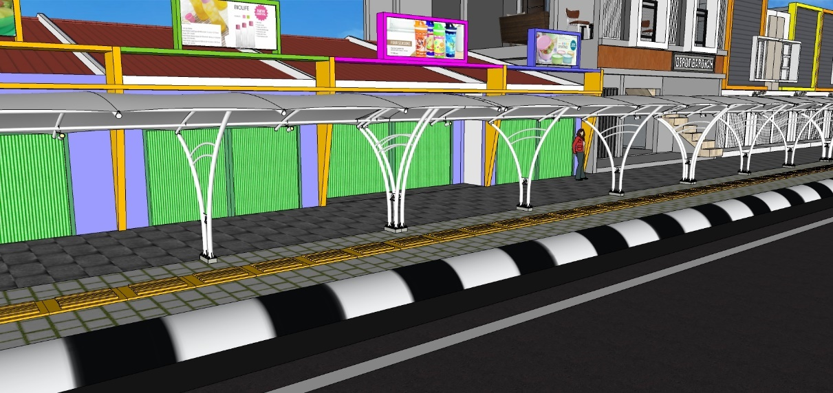

*Sumber: Hasil Analisis*

**Gambar V. 7** Rekomendasi Fasilitas Pejalan Kaki

1. Rencana Fasilitas Tempat Pemberhentian Kendaraan Angkutan Umum

Kondisi eksisting penumpang yang ingin mengakses angkutan umum di jalan utama belum tersedia halte untuk menunggu angkutan umum. Halte terdekat dengan Stasiun Tambun berjarak 1 kilo meter, sehingga diperlukan halte untuk mempermudah penumpang berpindah dari satu moda ke moda lain agar menciptakan suatu kenyamanan dan keamanan dalam perpindahan.

1. Penentuan Dimensi Halte Usulan

Standar desain bangun halte mengacu pada desain rancang bangun halte sesuai dengan SK. Dirjen Perhubungan Darat Nomor: 271/HK.105/DRJD/96

Dimana ruang gerak bebas penumpang halte adalah 0,9 m x 0,6 m per penumpang atau dengan luas 0,54 $m^{2}$. Ukuran minimal halte yaitu 4m x 2m. Pada perhitungan penumpang, dibutuhkan jumlah penumpang turun kereta api terbanyak menggunakan angkutan umum.

Jumlah penumpang : 18 orang

SK Ruang Gerak Bebas : 0,9 m x 0,6 m

Luas halte = Ruang gerak bebas x jumlah penumpang

= 0,54 $m^{2}$ x 18 penumpang

= 9,72 $m^{2}$

Panjang halte = $\frac{Luas Halte}{Lebar Minimal}$

= $\frac{9,72}{2}$

= 4,86 m

1. Rekomendasi Halte

Halte didesain tidak menggunakan teluk karena perencanaan halte yang baru berada di trotoar yang sudah ada. Halte tersebut memiliki panjang yang di bulatkan menjadi 5 meter serta lebar 2 meter yang disesuaikan dengan kebutuhan penumpang untuk menunggu angkutan umum. Untuk tinggi halte tidak ada perhitungan secara pasti maka disesuaikan dengan standar teknis yang berlaku dimana tinggi halte minimum adalah 2,5 meter diukur dari lantai hingga bagian atap paling bawah.

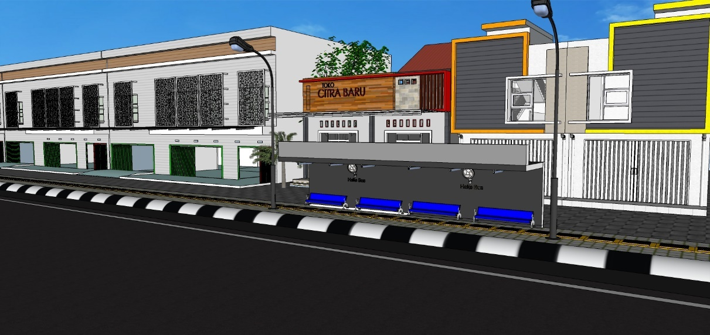

*Sumber: Hasil Analisis*

**Gambar V. 8** Rekomendasi Fasilitas Halte

1. Kinerja Pelayanan dan Integrasi Jadwal Kereta Api dengan Angkutan Umum

Jadwal kedatangan dan keberangkatan kereta api yaitu pukul 04.22 s.d 00.40 WIB, Jam operasional Angkot dimulai 07.00 s.d 16.00 WIB.

Rekomendasi yang dapat dilakukan yaitu memberi pemberitahuan jadwal kereta api yang di pasang pada halte yang direncanakan agar supir angkutan kota dapat mengetahui jadwal kedatangan dan keberangkatan kereta api sehingga waktu tunggu penumpang pun dapat diminimalkan.

## Kinerja Integrasi Antarmoda Setelah Adanya Peningkatan Kinerja

1. *Trip Segment Analysis*

Upaya yang dilakukan dalam pengukuran kinerja integrasi dengan analisis *Modal Interaction Matrix* adalah dengan cara memperkecil nilai *negative value* berdasarkan jarak antarmoda. Dimana sebelumnya pada penumpang turun yang akan melanjutkan perjalanan dengan angkutan umum harus berjalan kaki menuju halte terdekat untuk menunggu angkutan umum. Dengan adanya halte di jalan utama dekat stasiun akan memperkecil jarak berjalan kaki penumpang yang akan mempengaruhi kolom eksisting pada *Modal Interaction Matrix.*

**Tabel V. 14** Modal Interaction Matrix Stasiun Tambun Setelah Peningkatan Kinerja Integrasi Antarmoda



*Sumber: Hasil Analisis*

Setelah dilakukan peningkatan kinerja integrasi antarmoda didapatkan nilai negative value di Stasiun Tambun adalah -15 kemudian nilai tersebut dimasukkan kedalam rumus normalized score dengan rumus perhitungan:

$$Normalized Score = \frac{Total Selisih Eksisting dan Harapan}{Jumlah Kolom Eksisting} x 100$$

$= \frac{-15}{21} x 100$

= -71,429

Berdasarkan perhitungan *normalized score* didapatkan nilai -71,429 yang menunjukan bahwa tingkat interaksi antara moda dengan fasilitas yang ada di Stasiun Tambun termasuk dalam kategori baik, dimana sebelumnya nilai *normalized score* di Stasiun Tambun adalah -109,524 yang termasuk dalam kategori cukup.

1. *Trip Segment Analysis*

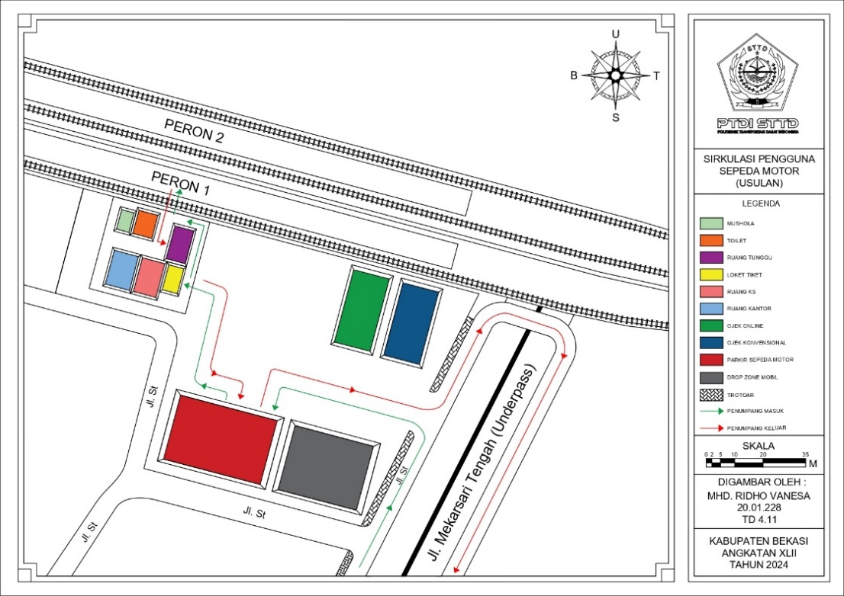

*Sumber: Hasil Analisis*

**Gambar V.9** Segmen Penumpang Naik dan Turun Menggunakan Moda Sepeda Motor Setelah Upaya

**Tabel V. 15** Segment Disutility Penumpang Naik Menggunakan Moda Motor Setelah Upaya

|  |  |  |  |  |  |  |  |  |  |  |
| --- | --- | --- | --- | --- | --- | --- | --- | --- | --- | --- |
| Penumpang Masuk dengan Motor | | | | | Berjalan | | | | Mengendarai | |
| Tidak membawa | | Membawa beban | |
| Asal | Jarak (meter) | Kecepatan (m/Menit) | Waktu (Menit) | Hambatan | Nilai | *Segment Disutility* (Menit) | Nilai | *Segment Disutility* (Menit) | Nilai | *Segment Disutility* (Menit) |
|  |
| *1* | *2* | *3* | *4* | *5* | *6* | *7* | *8* | *9* | *10* | *11* |  |
| Gerbang Masuk - Parkir Motor | 30 | 169 | 0,18 | 3,00 |  |  |  |  | 1,00 | 3,18 |  |
| Parkir Motor - Ruang Tunggu | 83 | 54 | 1,54 |  | 1,25 | 1,92 | 3,00 | 4,61 |  |  |  |
| Ruang Tunggu - Kereta | 7 | 54 | 0,13 | 1,00 | 1,25 | 1,16 | 3,00 | 1,39 |  |  |  |
| Total | 120 |  | 1,84 |  |  | 3,08 |  | 6,00 |  | 3,18 |  |
| Total Nilai Waktu |  |  |  |  |  |  |  |  |  | 9,18 |  |

*Sumber: Hasil Analisis*

Segmen penumpang naik menggunakan moda motor setelah upaya berdasarkan Tabel diatas *segment disutility* menggunakan motor, setelah adanya upaya peningkatan kinerja maka didapatkan tidak terjadi perubahan nilai pada analisis tersebut dengan jarak 120 meter dan *segment disutility* 9,18 menit.

**Tabel V. 16** Segment Disutility Penumpang Turun Menggunakan Moda Motor Setelah Upaya

|  |  |  |  |  |  |  |  |  |  |  |
| --- | --- | --- | --- | --- | --- | --- | --- | --- | --- | --- |
| Penumpang Keluar dengan Sepeda Motor | | | | | Berjalan | | | | Mengendarai | |
| Tidak membawa | | Membawa beban | |
| Asal | Jarak (meter) | Kecepatan (m/Menit) | Waktu (Menit) | Hambatan | Nilai | *Segment Disutility* (Menit) | Nilai | *Segment Disutility* (Menit) | Nilai | *Segment Disutility* (Menit) |
|  |
| *1* | *2* | *3* | *4* | *5* | *6* | *7* | *8* | *9* | *10* | *11* |  |
| Kereta - Pintu Keluar | 60 | 54 | 1,11 | 3,00 | 1,25 | 4,39 | 3,00 | 6,33 |  |  |  |
| Pintu Keluar - Parkir Motor | 22 | 54 | 0,41 |  | 1,25 | 0,51 | 3,00 | 1,22 |  |  |  |
| Parkir Motor - Gerbang Keluar | 30 | 175 | 0,17 | 3,00 |  |  |  |  | 1,00 | 3,17 |  |
| Total | 112 |  | 1,69 |  |  | 4,90 |  | 7,56 |  | 3,17 |  |
| Total Nilai Waktu |  |  |  |  |  |  |  |  |  | 10,73 |  |

*Sumber: Hasil Analisis*

Berdasarkan *segment disutility* penumpang turun menggunakan moda motor, setelah adanya upaya peningkatan kinerja maka didapatkan tidak terjadinya perubahan nilai pada analisis tersebut dengan total jarak 112 meter dan *segment disutility* 10,73 menit. Diketahui bahwa upaya peningkatan dilakukan untuk moda angkutan umum, sedangkan untuk moda yang lain tidak dilakukan upaya peningkatan karena nilai pada analisis sudah cukup optimal.

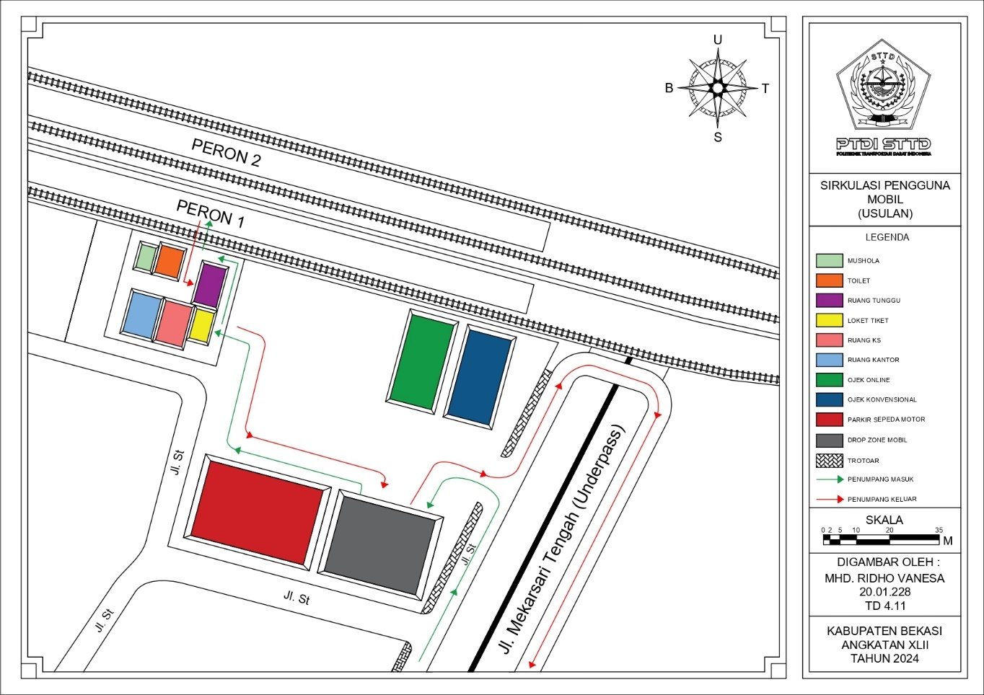

*Sumber: Hasil Analisis*

**Gambar V.10** Segmen Penumpang Naik dan Turun Menggunakan Moda Mobil Setelah Upaya

**Tabel V.17** Segment Disutility Penumpang Naik Menggunakan Moda Mobil Setelah Upaya

|  |  |  |  |  |  |  |  |  |  |  |
| --- | --- | --- | --- | --- | --- | --- | --- | --- | --- | --- |
| Penumpang Masuk dengan Mobil | | | | | Berjalan | | | | Mengendarai | |
| Tidak membawa | | Membawa beban | |
| Asal | Jarak (meter) | Kecepatan (m/Menit) | Waktu (Menit) | Hambatan | Nilai | *Segment Disutility* (Menit) | Nilai | *Segment Disutility* (Menit) | Nilai | *Segment Disutility* (Menit) |
|  |
| *1* | *2* | *3* | *4* | *5* | *6* | *7* | *8* | *9* | *10* | *11* |  |
| Gerbang Masuk - Drop Zone | 20 | 165 | 0,12 | 3,00 |  |  |  |  | 1,00 | 3,12 |  |
| Drop Zone - Ruang Tunggu | 87 | 54 | 1,61 |  | 1,25 | 2,01 | 3,00 | 2,01 |  |  |  |
| Ruang Tunggu - Kereta | 7 | 54 | 0,13 | 1,00 | 1,25 | 1,16 | 3,00 | 1,16 |  |  |  |
| Total | 114 |  | 1,86 |  |  | 3,18 |  | 3,18 |  | 3,12 |  |
| Total Nilai Waktu |  |  |  |  |  |  |  |  |  | 6,30 |  |

*Sumber: Hasil Analisis*

Segmen penumpang naik menggunakan moda mobil setelah upaya berdasarkan Tabel diatas *segment disutility*  menggunakan mobil setelah adanya upaya peningkatan kinerja maka didapatkan tidak terjadi perubahan nilai pada penumpang naik dengan total jarak jarak 114 meter dan *segment disutility*  6,30 menit. Segmen penumpang stasiun naik menggunakan moda mobil dimulai dari penumpang turun dari mobillalu menuju pintu masuk dan melanjutkan ke ruang tunggu hingga sampai ke kereta api.

**Tabel V.18** Segment Disutility Penumpang Turun Menggunakan Moda Mobil Setelah Upaya

|  |  |  |  |  |  |  |  |  |  |  |
| --- | --- | --- | --- | --- | --- | --- | --- | --- | --- | --- |
| Penumpang Keluar dengan Mobil | | | | | Berjalan | | | | Mengendarai | |
| Tidak membawa | | Membawa beban | |
| Asal | Jarak (meter) | Kecepatan (m/Menit) | Waktu (Menit) | Hambatan | Nilai | *Segment Disutility* (Menit) | Nilai | *Segment Disutility* (Menit) | Nilai | *Segment Disutility* (Menit) |
|  |
| *1* | *2* | *3* | *4* | *5* | *6* | *7* | *8* | *9* | *10* | *11* |  |
| Kereta - Pintu Keluar | 60 | 54 | 1,11 | 3,00 | 1,25 | 4,39 | 3,00 | 6,33 |  |  |  |
| Pintu Keluar - Drop Zone | 26 | 54 | 0,48 |  | 1,25 | 0,60 | 3,00 | 1,44 |  |  |  |
| Drop Zone - Gerbang Keluar | 20 | 170 | 0,12 | 3,00 |  |  |  |  | 1,00 | 3,12 |  |
| Total | 106 |  | 1,71 |  |  | 4,99 |  | 7,78 |  | 3,12 |  |
| Total Nilai Waktu |  |  |  |  |  |  |  |  |  | 10,90 |  |

*Sumber: Hasil Analisis*

Berdasarkan tersebut *segment disutility* penumpang turun lalu menggunakan moda Mobil setelah adanya peningkatan kinerja didapatkan tidak terjadi perubahan nilai pada penumpang turun dari kereta dengan jarak 106 meter dan *segment disutility* 10,90 menit. Diketahui bahwa upaya peningkatan dilakukan untuk moda angkutan umum, sedangkan untuk moda lainnya tidak dilakukan peningkatan karena nilai pada analisis sudah cukup optimal.

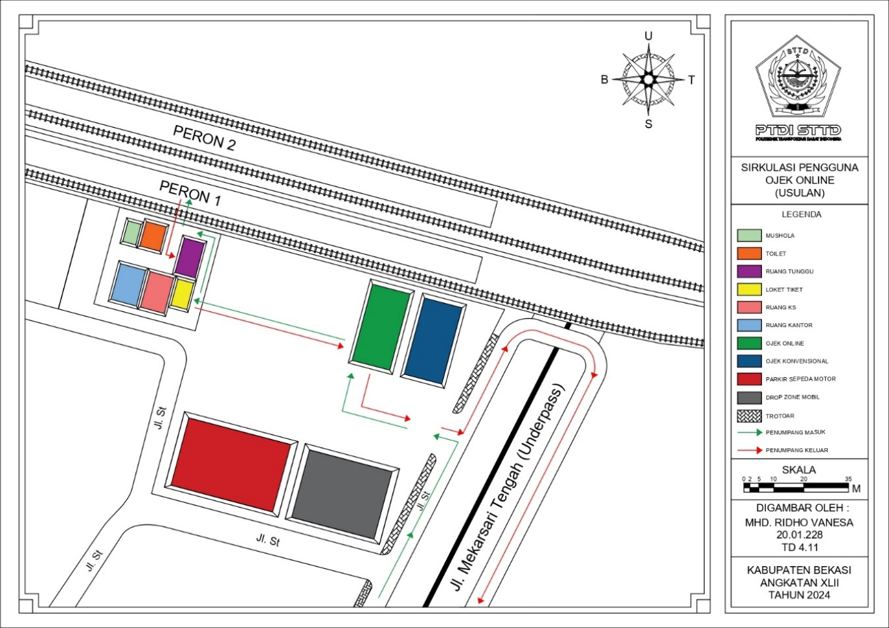

*Sumber: Hasil Analisis*

**Gambar V.11** Segmen Penumpang Naik dan Turun Menggunakan Moda Ojek Online Setelah Upaya

**Tabel V. 19** Segment Disutility Penumpang Naik Menggunakan Moda Ojek Online Setelah Upaya

|  |  |  |  |  |  |  |  |  |  |  |
| --- | --- | --- | --- | --- | --- | --- | --- | --- | --- | --- |
| Penumpang Masuk dengan Ojek *Online* | | | | | Berjalan | | | | Mengendarai | |
| Tidak membawa | | Membawa beban | |
| Asal | Jarak (meter) | Kecepatan (m/Menit) | Waktu (Menit) | Hambatan | Nilai | *Segment Disutility* (Menit) | Nilai | *Segment Disutility* (Menit) | Nilai | *Segment Disutility* (Menit) |
|  |
| *1* | *2* | *3* | *4* | *5* | *6* | *7* | *8* | *9* | *10* | *11* |  |
| Gerbang Masuk - Pangkalan Ojek Online | 15 | 169 | 0,09 | 3,00 |  |  |  |  | 1,00 | 3,09 |  |
| Pangkalan Ojek - Ruang Tunggu | 93 | 54 | 1,72 |  | 1,25 | 2,15 | 3,00 | 2,15 |  |  |  |
| Ruang Tunggu - Kereta | 7 | 54 | 0,13 | 1,00 | 1,25 | 1,16 | 3,00 | 1,16 |  |  |  |
| Total | 115 |  | 1,94 |  |  | 3,31 |  | 3,31 |  | 3,09 |  |
| Total Nilai Waktu |  |  |  |  |  |  |  |  |  | 6,40 |  |

*Sumber: Hasil Analisis*

Segmen penumpang naik menggunakan moda ojek *online* setelah upaya berdasarkan Tabel diatas *segment disutility*  menggunakan ojek online setelah adanya upaya peningkatan kinerja maka didapatkan tidak terjadi perubahan nilai pada penumpang naik dengan total jarak jarak 115 meter dan *segment disutility*  6,40 menit. Segmen penumpang stasiun naik menggunakan moda ojek online dimulai dari penumpang turun dari ojek *online* lalu menuju pintu masuk dan melanjutkan ke ruang tunggu hingga sampai ke kereta api.

**Tabel V. 20** Segment Disutility Penumpang Turun Menggunakan Moda Ojek Online Setelah Upaya

|  |  |  |  |  |  |  |  |  |  |  |
| --- | --- | --- | --- | --- | --- | --- | --- | --- | --- | --- |
| Penumpang Keluar dengan Ojek Online | | | | | Berjalan | | | | Mengendarai | |
| Tidak membawa | | Membawa beban | |
| Asal | Jarak (meter) | Kecepatan (m/Menit) | Waktu (Menit) | Hambatan | Nilai | *Segment Disutility* (Menit) | Nilai | *Segment Disutility* (Menit) | Nilai | *Segment Disutility* (Menit) |
|  |
| *1* | *2* | *3* | *4* | *5* | *6* | *7* | *8* | *9* | *10* | *11* |  |
| Kereta - Pintu Keluar | 60 | 54 | 1,11 | 3,00 | 1,25 | 4,39 | 3,00 | 6,33 |  |  |  |
| Pintu Keluar - Pangkalan Ojek Online | 35 | 54 | 0,65 |  | 1,25 | 0,81 | 3,00 | 1,94 |  |  |  |
| Pangkalan Ojek Online - Gerbang Keluar | 15 | 175 | 0,09 | 3,00 |  |  |  |  | 1,00 | 3,09 |  |
| Total | 110 |  | 1,84 |  |  | 5,20 |  | 8,28 |  | 3,09 |  |
| Total Nilai Waktu |  |  |  |  |  |  |  |  |  | 11,36 |  |

*Sumber: Hasil Analisis*

Berdasarkan tersebut *segment disutility* penumpang turun lalu menggunakan moda ojek *online* setelah adanya peningkatan kinerja didapatkan tidak terjadi perubahan nilai pada penumpang turun dari kereta dengan jarak 110 meter dan *segment disutility* 11,36 menit. Diketahui bahwa upaya peningkatan dilakukan untuk moda angkutan umum, sedangkan untuk moda lainnya tidak dilakukan peningkatan karena nilai pada analisis sudah cukup optimal.

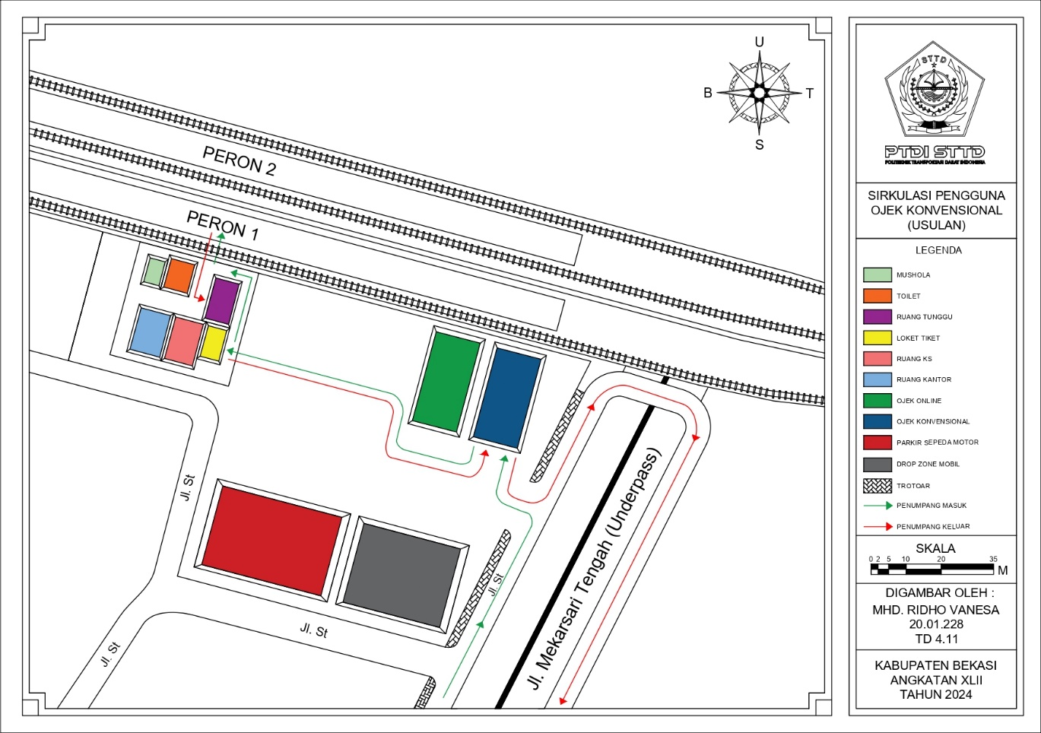

*Sumber: Hasil Analisis*

**Gambar V.12** Segmen Penumpang Naik dan Turun Menggunakan Moda Ojek Konvensional Setelah Upaya

**Tabel V. 21** Segment Disutility Penumpang Naik Menggunakan Moda Ojek Konvensional Setelah Upaya

|  |  |  |  |  |  |  |  |  |  |  |
| --- | --- | --- | --- | --- | --- | --- | --- | --- | --- | --- |
| Penumpang Masuk dengan Ojek Konvensional | | | | | Berjalan | | | | Mengendarai | |
| Tidak membawa | | Membawa beban | |
| Asal | Jarak (meter) | Kecepatan (m/Menit) | Waktu (Menit) | Hambatan | Nilai | *Segment Disutility* (Menit) | Nilai | *Segment Disutility* (Menit) | Nilai | *Segment Disutility* (Menit) |
|  |
| *1* | *2* | *3* | *4* | *5* | *6* | *7* | *8* | *9* | *10* | *11* |  |
| Gerbang Masuk - Pangkalan Ojek | 12 | 169 | 0,07 | 3,00 |  |  |  |  | 1,00 | 3,07 |  |
| Pangkalan Ojek - Ruang Tunggu | 103 | 54 | 1,91 |  | 1,25 | 2,38 | 3,00 | 5,72 |  |  |  |
| Ruang Tunggu - Kereta | 7 | 54 | 0,13 | 1,00 | 1,25 | 1,16 | 3,00 | 1,39 |  |  |  |
| Total | 122 |  | 2,11 |  |  | 3,55 |  | 7,11 |  | 3,07 |  |
| Total Nilai Waktu |  |  |  |  |  |  |  |  |  | 10,18 |  |

*Sumber: Hasil Analisis*

Segmen penumpang menggunaan moda ojek konvensional setelah upaya berdasarkan Tabel diatas *segment disutility* penumpang naik menggunakan moda ojek konvensional, setelah adanya upaya peningkatan kinerja maka didapatkan tidak terjadi perubahan nilai pada analisis tersebut dengan total 122 meter dan *segment disutility* 10,18 menit.

**Tabel V. 22** Segment Disutility Penumpang Turun Menggunakan Moda Ojek Konvensional Setelah Upaya

|  |  |  |  |  |  |  |  |  |  |  |
| --- | --- | --- | --- | --- | --- | --- | --- | --- | --- | --- |
| Penumpang Keluar dengan Ojek Konvensional | | | | | Berjalan | | | | Mengendarai | |
| Tidak membawa | | Membawa beban | |
| Asal | Jarak (meter) | Kecepatan (m/Menit) | Waktu (Menit) | Hambatan | Nilai | *Segment Disutility* (Menit) | Nilai | *Segment Disutility* (Menit) | Nilai | *Segment Disutility* (Menit) |
|  |
| *1* | *2* | *3* | *4* | *5* | *6* | *7* | *8* | *9* | *10* | *11* |  |
| Kereta - Pintu Keluar | 60 | 54 | 1,11 | 3,00 | 1,25 | 4,39 | 3,00 | 4,39 |  |  |  |
| Pintu Keluar - Pangkalan Ojek Konvensional | 42 | 54 | 0,78 |  | 1,25 | 0,97 | 3,00 | 2,33 |  |  |  |
| Pangkalan Ojek - Gerbang Keluar | 12 | 175 | 0,07 | 3,00 |  |  |  |  | 1,00 | 3,07 |  |
| Total | 114 |  | 1,96 |  |  | 5,36 |  | 6,72 |  | 3,07 |  |
| Total Nilai Waktu |  |  |  |  |  |  |  |  |  | 9,79 |  |

*Sumber: Hasil Analisis*

Berdasarkan Tabel tersebut *Segment Disutility* penumpang turun lalu menggunakan moda ojek konvensional, setelah adanya upaya peningkatan kinerja maka didapatkan tidak terjadi perubahan nilai pada analisis tersebut dengan jarak total 114 meter dan *segment dsutility* 9,79 menit. Diketahui bahwa upaya peningkatan dilakukan untuk moda angkutan umum, sedangkan untuk moda lain tidak dilakukan upaya peningkatan karena nilai pada analisis sudah cukup optimal.

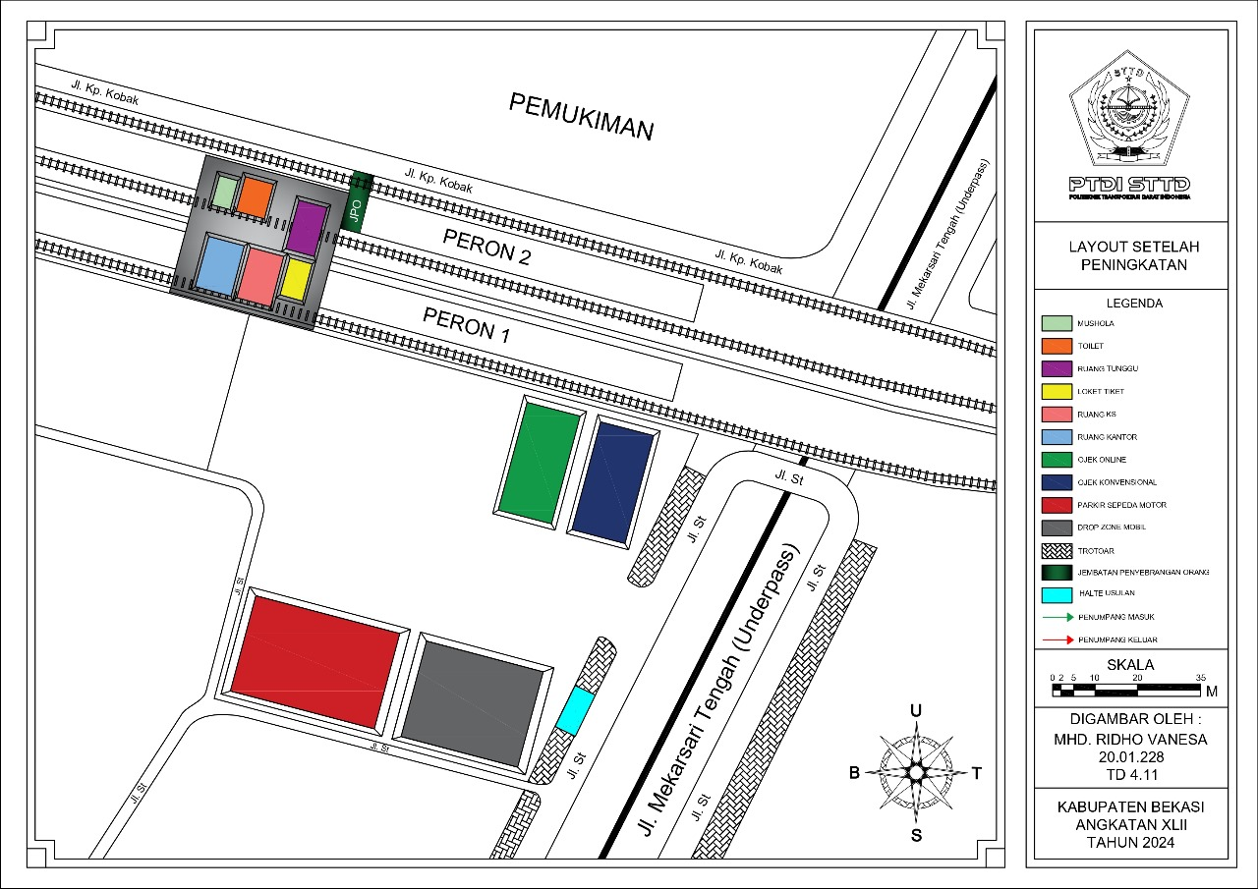

*Sumber: Hasil Analisis*

**Gambar V.13** Segmen Penumpang Naik dan Turun Menggunakan Moda Angkot Setelah Upaya

**Tabel V. 23** Segment Disutility Penumpang Naik Menggunakan Moda Angkot Setelah Upaya

|  |  |  |  |  |  |  |  |  |
| --- | --- | --- | --- | --- | --- | --- | --- | --- |
| Penumpang Masuk dengan Angkot | | | | | Berjalan | | | |
| Tidak membawa | | Membawa beban | |
| Asal | Jarak (meter) | Kecepatan (m/Menit) | Waktu (Menit) | Hambatan | Nilai | *Segment Disutility* (Menit) | Nilai | *Segment Disutility* (Menit) |
|  |
| *1* | *2* | *3* | *4* | *5* | *6* | *7* | *8* | *9* |  |
| Turun dari MPU - Gerbang Masuk | 30 | 54 | 0,56 |  | 1,25 | 0,69 | 3,00 | 1,67 |  |
| Gerbang masuk - Ruang Tunggu | 118 | 54 | 2,19 |  | 1,25 | 2,73 | 3,00 | 6,56 |  |
| Ruang Tunggu - Kereta | 7 | 54 | 0,13 | 1,00 | 1,25 | 1,16 | 3,00 | 1,39 |  |
| Total | 155 |  | 2,87 |  |  | 4,59 |  | 9,61 |  |
| Total Nilai Waktu |  |  |  |  |  |  |  | 9,61 |  |

*Sumber: Hasil Analisis*

Segmen penumpang menggunakan moda angkutan kota setelah upaya berdasarkan Tabel diatas *segment disutility* penumpang naik menggunakan moda angkutan kota setelah adanya upaya peningkatan kinerja didapatkan perubahan yang sebelumnya *segment disutility* 27,56 menit menjadi 9,61 menit. Penumpang akan berhenti dan turun pada Halte yang telah di rencanakan dan melanjutkan dengan berjalan kaki pada fasilitas yang telah di rekomendasikan.

**Tabel V. 24** Segment Disutility Penumpang Turun Menggunakan Moda Angkot Setelah Upaya

|  |  |  |  |  |  |  |  |  |
| --- | --- | --- | --- | --- | --- | --- | --- | --- |
| Penumpang Keluar Angkot | | | | | Berjalan | | | |
| Tidak membawa | | Membawa beban | |
| Asal | Jarak (meter) | Kecepatan (m/Menit) | Waktu (Menit) | Hambatan | Nilai | *Segment Disutility* (Menit) | Nilai | *Segment Disutility* (Menit) |
|  |
| *1* | *2* | *3* | *4* | *5* | *6* | *7* | *8* | *9* |  |
| Kereta - Pintu Keluar | 60 | 54 | 1,11 | 3,00 | 1,25 | 4,39 | 3,00 | 6,33 |  |
| Pintu Keluar - Gerbang Keluar | 52 | 54 | 0,96 |  | 1,25 | 1,20 | 3,00 | 2,89 |  |
| Gerbang Keluar - Tempat Menunggu Angkot | 30 | 54 | 0,56 |  | 1,25 | 0,69 | 3,00 | 1,67 |  |
| Total | 142 |  | 2,63 |  |  | 6,29 |  | 10,89 |  |
| Total Nilai Waktu |  |  |  |  |  |  |  | 10,89 |  |

Sumber: Hasil Analisis

Segmen penumpang stasiun tiba mengggunakan moda angkutan kota dimulai dari penumpang keluar pintu kereta api dan selanjutnya berjalan ke arah gerbang keluar stasiun. Setelah keluar stasiun, penumpang melanjutkan berjalan kaki menuju halte dan menggunakan fasilitas pejalan kaki yang telah direncanakan agar tidak terjadi konflik antara pejalan kaki dengan kendaraan di sekitar stasiun dan penumpang yang akan menggunakan moda angkutan kota dapat lebih nyaman menunggu di halte. Berdasarkan segment disutility penumpang turun menggunakan moda angkutan kota setelah adanya upaya peningkatan kinerja didapatkan perubahan nilai waktu pada analisis tersebut yang sebelumnya 28,83 menit menjadi 10,89 menit. Hal ini disebabkan karena sudah tersedia fasilitas halte di dekat Stasiun Tambun sehingga penumpang lebih mudah menjangkau tempat pemberhentian angkutan umum.

Berikut merupakan rekapitulasi *segment disutility* penumang setelah adanya peningkatan kinerja.

**Tabel V.25** Rekapitulasi Segment Disutility Penumpang Naik dan Turun Setelah Peningkatan Kinerja

|  |  |  |  |  |  |
| --- | --- | --- | --- | --- | --- |
| No | Moda | Jarak(meter) | | *Disutility*(menit) | |
| Pnp Turun | Pnp Naik | Pnp Turun | Pnp Naik |
| 1 | Motor | 112 | 120 | 10,73 | 9,18 |
| 2 | Mobil | 106 | 114 | 10,90 | 6,30 |
| 3 | Ojek Konvensional | 114 | 122 | 9,79 | 10,18 |
| 4 | Ojek Online | 110 | 115 | 11,36 | 6,40 |
| 5 | Angkutan Kota | 142 | 155 | 10,89 | 9,61 |

*Sumber: Hasil Analisis*

Berdasarkan tabel tersebut Jarak dan nilai disutility perjalanan penumpang terpanjang dari semua moda adalah angkutan kota untuk penumpang naik maupun penumpang turun dengan nilai disutility penumpang turun 10,89 menit dan nilai 9,61 menit



*Sumber: Hasil Analisis*

**Gambar V. 14** Layout Rekomendasi Setelah Dilakukan Upaya

**Tabel V. 26** Perbandingan Kinerja Integrasi Antarmoda Sebelum dan Sesudah Ditingkatkan

|  |  |  |  |  |  |  |  |  |  |
| --- | --- | --- | --- | --- | --- | --- | --- | --- | --- |
| No | Moda | Sebelum Peningkatan | | | | Setelah Peningkatan | | | |
|  |
| Jarak(meter) | | *Disutility*(meter) | | Jarak(meter) | | *Disutility*(menit) | |  |
| Pnp Turun | Pnp Naik | Pnp Turun | Pnp Naik | Pnp Turun | Pnp Naik | Pnp Turun | Pnp Naik |  |
| 1 | Motor | 112 | 120 | 10,73 | 9,18 | 112 | 120 | 10,73 | 9,18 |  |
| 2 | Mobil | 106 | 114 | 10,9 | 6,3 | 106 | 114 | 10,9 | 6,3 |  |
| 3 | Ojek Konvensional | 114 | 122 | 9,79 | 10,18 | 114 | 122 | 9,79 | 10,18 |  |
| 4 | Ojek *Online* | 110 | 115 | 11,36 | 6,4 | 110 | 115 | 11,36 | 6,4 |  |
| 5 | Angkutan Kota | 465 | 478 | 28,83 | 27,56 | 142 | 155 | 9,61 | 10,89 |  |

*Sumber: Hasil Analisis*

Diketahui bahwa upaya peningkatan dilakukan untuk moda angkutan umum, sedangkan untuk moda lain tidak dilakukan upaya peningkatan karena nilai pada analisis sudah cukup optimal. Dari analisis di atas menujukkan bahwa kinerja integrasi antar moda pada Stasiun Tambun setelah dilakukan upaya berupa peningkatan fasilitas pejalan kaki dan perencanaan halte. Dapat dilihat pada kolom jarak dan *disutility* untuk moda angkutan kota dari yang sebelumnya mencapai waktu 28,83 menit menjadi 18,94 menit untuk penumpang turun dan untuk penumpang naik dari yang sebelumnya 27,56 menit menjadi 17,67 menit.